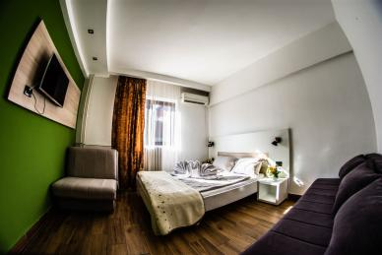
PONUDA BORAVKA UDRUŽENJA U HOTELU GRAND
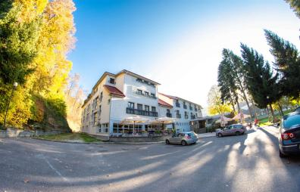
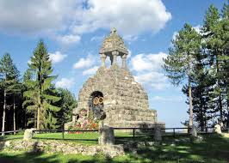
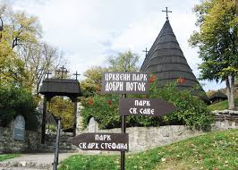
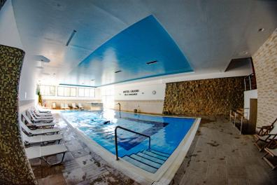
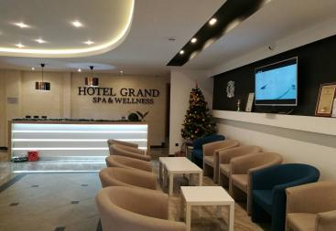

Hotel Grand 3 se nalazi u centru mesta Krupanj. Krupanj je vazdušna banja, ruža vetrova je slična Zatiborskoj sto ovo mesto izdvaja od ostalih kao idealno mesto za ljude kojima treba oporavak posle korone i boravak dece sa disajnim problemima.Krupanj je okružen planinama i prelepom šumskom vegetacijom koja na svakog posetioca ostavlja pozitivan utisak .Hotel je okružen velikim zimzelenim parkom koji je u sastavu hotela .Idealno mesto za starije ljude iz ravničarskih delova Srbije. Hotelski kompleks se sastoji od : parka, terena za odbojku , košarku, rukomet ......U hotelu su na raspolaganju gostima 2 sale za kongrese, spa centar ( zatvoreni bazen , jakuzzi , sauna, parno kupatilo, soba za masažu ). Sobe su 1/2, 1/3,1/4 sa kupatilom. . Hotel Grand je proglašen za jedan od 12 najidealnih mesta za vikend u Srbiji 2020 .godin
................................................................................................................................................................
Termin putovanja : na upit
Usluga na bazi punog pansiona ( doručak švedski sto,
ručak – kuvani obrok ,večera roštiljmeso sa prilogom) u hotelu Grand u Krupnju , rekreacija , animacija, izleti do Mačkovog kamena , Tršića , Tronoše…. Autobuski prevoz na relaciji:
Novi Sad – Krupanj –Novi Sad
Cena:
- 5 noći / 6 dana - 24.700,00 po osobi
- 7 noći / 8 dana - 33.780,00 po osobi

Plan boravka:
1. dan KRUPANJ
Polazak sa dogovorenog mesta. Organizovanje putovanja do Krupnja sa turističkim autobusom preko Šapca i Cera. Dolazak u hotel oko 13 h uz koktel dobrodošlice. Slobodno vreme za razgledanje mesta ili odmor u hotelu uz korišćenje Spa Centra, Večera, Muzički program, Noćenje

2./7 dan KRUPANJ
U toku boravka u hotelu će se organizovati odlazak do Dobropotočke crkve i poseta etno kompleksu, Mačkovom kamenu ,Tršića-rodnog mesta Vuka Stefanovića Karađića i Manastira Tronoša . Hotelska služba ce za goste hotela organizovati muzičke večeri, rekreaciju , animacija u bazenu , joga, sportske aktivnosti, tematske ručkove na terasi uz bazar proizvoda Rađevine. U toku boravka grupa će imati svog vodiča-animatora i biti pod nazorom lekarske službe 24 časa.
7 dan KRUPANJ
Povratak grupe u hotel. Slobodno vreme. Napuštanje hotela i polazak grupe prema Banji Koviljači . Kratak odmor u banji i nastavak putovanja prema Novom Sadu . Povratak u večernjim satima.

U cenu aranžmana je uključeno:
- Smeštaj u hotelu Grand na bazi punog pansiona (doručak, ručak, večera)
- Korišćenje zatvorenog bazena i spa centra (sauna, parno kupatilo, hidromasažer, đakuzi)
- Koktel dobrodošlice po dolasku grupe - služi se na recepciji (domaća pogača i so, sokovi, žestina)
- Animacija za vreme boravka u hotelu (jutarnji časovi joge, aqua-aerobic u bazenu, bazar proizvoda iz Rađevine, tematski ručkovi, muzičke večeri - karaoke, igre bez granica...)
- Izlet do Mačkovog kamena i Tršića u pratnji vodiča
- Boravišna taksa i osiguranje

Plaćanje:

- Mogućnost plaćanja u 3 mesečne rate

